作业。我会给你两类材料：一类是我直接粘贴的作业要求文字，另一类是我上传的课程 PPT PDF。 请注意以下规则： 1. 我粘贴的作业要求文字是最高优先级、最可靠的信息来源。 2. PPT PDF 只用于核对我提到的对应页码内容，以及补充相关理论背景。 3. 如果 PDF 某些页面你无法正确读取、内容提取不完整、或者你不确定是否理解准确，请直接明确说明“无法确认”，不要编造。 4. 不要让 PDF 内容覆盖我明确写出的作业要求。 请你按下面的顺序帮助我： 第一步：梳理这次作业到底要求实现哪些功能，每个模块要做什么，最终提交内容有哪些。 第二步：核对作业中提到的 PPT 页码对应的理论内容，并总结每页的核心知识点。 第三步：指出哪些理论点和四个模块一一对应。 第四步：如果信息确认充分，再帮我生成后续开发所需的 prompt、项目结构、依赖清单和代码。 输出格式请按以下顺序： 一、作业要求梳理 二、PPT 理论核对 三、模块与理论对应表 四、目前无法确认的信息 五、下一步建议 请默认用中文回答，保留关键英文术语。回答风格自然一点，像认真负责的 NLP 助教，不要太模板化。 作业要求： 【Week 4 随堂 Vibe 实验：语义表示与对比分析系统 👨‍🏫 实验背景与目的： 在本周的理论课中，我们系统学习了文本的分布式表示方法。从基于矩阵分解的 LSA，到基于神经网络的 Word2Vec (CBOW/Skip-Gram)、GloVe，再到引入子词信息的 FastText 和句子级别的 Sent2Vec。 本次实验，请利用 AI 辅助编程工具（Vibe Coding 模式），开发一个集成多种语义表示模型的交互式 Web 系统。你将通过实际数据的运行，验证课件中的核心算法原理。 ⏱️ 实验任务：构建“语义分析综合测试平台” 🎯 总体要求： 使用 Python 的 Streamlit 框架，结合 gensim、scikit-learn 和 nltk 库，构建一个包含四个模块（多标签页结构）的 Web 应用。 请准备一小段约 500-1000 词的英文文本（如维基百科语料、或文学作品等）作为实时训练的输入数据。 🛠️ 模块 1：传统统计模型 (TF-IDF 与 LSA) 对应课件：P43 (LSA), P85-88 (TF-IDF) 给 AI 的 Prompt 提示词核心： "在 Streamlit 应用的第一个标签页中，实现基于传统统计的文本表示。 提供一个文本域供用户输入英文语料，将其按句子切分为文档集合。 使用 sklearn.feature_extraction.text 计算并展示文本的 TF-IDF 矩阵，提取出权重最高的 5 个关键词。 在 TF-IDF 或 One-hot (CountVectorizer) 矩阵的基础上，应用 TruncatedSVD (LSA) 将词汇降维到 2 维空间。 使用散点图将降维后的词汇可视化在 2D 坐标系中。" 观察任务： 观察基于共现矩阵分解的 LSA 方法，是否能将同现频率高的词语（如主语和相关动词）映射到相近的坐标。 🛠️ 模块 2：Word2Vec 训练与对比 (CBOW vs Skip-Gram) 对应课件：P47 (Word2Vec), P73 (词义相关性) 给 AI 的 Prompt 提示词核心： "在第二个标签页中，实现 Word2Vec 的实时训练和测试。 使用与模块1相同的语料（或其他语料），调用 gensim.models.Word2Vec 进行训练。 在界面上提供单选按钮，允许用户切换训练架构：CBOW (sg=0) 或 Skip-Gram (sg=1)。 提供滑动条（Slider）调整 window（上下文窗口，2-10）等参数。 提供一个单词输入框，计算并输出在当前训练模型下，与该词余弦相似度（Cosine Similarity）最高的 5 个词汇。" 观察任务： 切换 CBOW 和 Skip-Gram 架构，观察同一个目标词的 Top 5 相似词是否发生变化。 🛠️ 模块 3：预训练模型与词类比 (GloVe) 对应课件：P60 (GloVe), P65 (词类比 Word Analogies) 给 AI 的 Prompt 提示词核心： "在第三个标签页中，测试预训练的 GloVe 模型与词类比任务。 在后台使用 gensim.downloader 加载预训练模型 glove-twitter-25（为保证速度可选用轻量级模型）。 构建词类比（Word Analogy）计算器：提供 A, B, C 三个输入框。 在后台计算向量公式：Result = Vector(A) - Vector(B) + Vector(C)。 检索并输出距离 Result 向量最接近的单词。 补充一个基础功能：输入任意两个单词，计算它们的词义相似度分数。" 观察任务： 输入课件 P65 的经典例子：A=king, B=man, C=woman，验证输出是否为 queen。尝试输入国家与首都（如 Paris - France + China），观察 GloVe 捕捉线性关系的能力，请多举一些例子来观察。 🛠️ 模块 4：子词特征与句向量 (FastText & Sent2Vec) 对应课件：P68 (子词), P81 (Sent2Vec), P89 (FastText) 给 AI 的 Prompt 提示词核心： "在第四个标签页中，实现 FastText 与句子级表示（Sent2Vec）。 使用之前的语料实时训练一个 gensim.models.FastText 模型。 OOV 测试： 提供一个输入框，故意输入一个带有拼写错误的词（如 'computeer'）。分别尝试用之前的 Word2Vec 和现在的 FastText 提取向量。用 try-except 捕获 Word2Vec 的 KeyError 并在界面提示“未登录词”，同时展示 FastText 成功计算出的最相似词。 Sent2Vec（简单实现）： 提供两个较长的句子输入框。将句子分词后，提取所有词的向量（可使用 FastText 向量）并求均值（Average Pooling），得到两个句子的全局向量（模拟课件 P81 的 Sent2Vec 基本思想）。 计算并输出这两个句向量的余弦相似度。" 观察任务： 验证 FastText 利用 n-gram 字符级特征处理 OOV 问题时的鲁棒性；观察句向量均值法如何判断两个句子的全局语义相似度。 】
已处理 7m 57s
一、作业要求梳理
我先按你贴的作业要求来定规格，PPT 只做辅助核对，不反过来改写任务。
这次作业要做的是一个基于 Streamlit 的多标签页 Web 应用，主题是“语义分析综合测试平台”。核心目标不是只跑通模型，而是把课上讲过的几类语义表示方法放到同一个交互系统里，对比它们的表现。
明确要求里的功能拆解如下：
- 整体框架：
  - 用 Python + Streamlit
  - 结合 gensim、scikit-learn、nltk
  - 做成 4 个标签页（四个模块）
  - 准备一段 500-1000 词左右的英文文本，作为实时训练输入
- 模块 1：传统统计模型（TF-IDF 与 LSA）
  - 用户输入英文语料
  - 按句子切分，形成文档集合
  - 计算并展示 TF-IDF 矩阵
  - 提取权重最高的 5 个关键词
  - 在 TF-IDF 或 CountVectorizer 矩阵基础上做 TruncatedSVD，把词降到 2 维
  - 用散点图可视化词在 2D 空间中的分布
  - 观察重点：高共现词是否会靠近
- 模块 2：Word2Vec 训练与对比（CBOW vs Skip-Gram）
  - 用同一语料实时训练 gensim.models.Word2Vec
  - 提供架构切换：CBOW (sg=0) / Skip-Gram (sg=1)
  - 提供参数调节，至少有 window
  - 用户输入一个词，输出 Top 5 最相似词
  - 观察重点：同一个词在两种架构下，相似词是否变化
- 模块 3：预训练模型与词类比（GloVe）
  - 后台加载 gensim.downloader 的 glove-twitter-25
  - 做 Word Analogy 计算器：输入 A, B, C
  - 计算 A - B + C
  - 输出最接近结果向量的词
  - 额外做两个词的语义相似度计算
  - 观察重点：king - man + woman ≈ queen，以及国家/首都等线性关系
- 模块 4：子词特征与句向量（FastText & Sent2Vec）
  - 用之前语料实时训练 gensim.models.FastText
  - 做 OOV 测试：
    - 故意输错词，如 computeer
    - Word2Vec 取向量时用 try-except 捕获 KeyError，提示“未登录词”
    - FastText 仍然尝试给出相似词
  - 做简化版 Sent2Vec：
    - 输入两个较长句子
    - 分词后取词向量均值 Average Pooling
    - 得到两个句向量
    - 计算余弦相似度
  - 观察重点：FastText 处理 OOV 的鲁棒性、句向量均值法的语义相似判断能力
从你贴出的文字里，能明确确认的“提交物”至少包括：
- 一个可运行的 Streamlit 四标签页系统
- 一份 500-1000 词的英文语料
- 能展示四个模块结果的代码与界面
- 能完成每个模块对应观察任务的实验输出
但有一点要提醒你：
- 你贴的要求里没有明确写“必须提交实验报告 / 截图 / 录屏 / README / zip 包格式”
- 所以这些不能当成硬性要求，只能算课程作业里常见但尚未确认的提交形式
二、PPT 理论核对
我已经读取了 PDF，对应页码确实存在，这份 PPT 一共 93 页。
但这份 PDF 的文本层有明显乱码，中文说明无法稳定恢复，所以我只能对“能确认的标题、英文术语、公式”做核对；中文细节如果看不清，我会标注为“部分确认”或“无法确认”。
- P43
  - 可确认：这一页在讲 LSA (Latent Semantic Analysis)，并且出现了 Singular Value、矩阵分解形式，能看出是 SVD / UΣV^T 这条线
  - 核心知识点：LSA 通过对词-文档矩阵做降维，把高维共现关系映射到低维语义空间
  - 备注：中文正文乱码，无法逐句核对表述，只能确认主题和方法框架
- P47
  - 可确认：这一页在讲 Word2Vec
  - 可确认内容包括：Google、2013、CBOW (Continuous Bag of Words)、Skip-Gram
  - 核心知识点：Word2Vec 是预测式分布表示模型；CBOW 用上下文预测中心词，Skip-Gram 用中心词预测上下文词
  - 这一页和作业模块 2 是高度一致的
- P60
  - 可确认：这一页在讲 GloVe (Global Vectors for Word Representation)
  - 核心知识点：GloVe 试图结合全局共现统计信息来学习词向量，不只是局部上下文预测
  - 备注：中文细节乱码，但“Global Vectors for Word Representation”这一层是能确认的
- P65
  - 可确认：这一页在讲 Word Analogies
  - 核心知识点：词向量可用于类比推理，典型形式就是 A - B + C
  - 部分确认：这页很大概率就是在举 king/man/woman/queen 之类的经典例子，但中文正文提取不稳定，不能 100% 逐字确认
- P68
  - 可确认：这一页在讲 Subword
  - 可确认内容包括：Subword 这个关键词，以及词内部更小单位的思想
  - 核心知识点：词可以拆成更细粒度的子词单元，模型不只依赖完整词表
  - 这正是 FastText 处理 OOV 的理论基础
- P73
  - 可确认：这一页在讲词义相关性/相似度
  - 可确认公式：cos(v_i, v_j)，范围 [-1, 1]
  - 核心知识点：用 Cosine Similarity 衡量词向量语义接近程度
  - 这页直接支撑模块 2、模块 3、模块 4 里的相似度计算
- P81
  - 可确认：这一页在讲 Sent2Vec
  - 可确认：页面上有句向量平均公式，能识别出“对句子中的词向量做均值”这一路径
  - 核心知识点：句子表示可以由词向量聚合得到，平均池化是最基础、最常见的简化实现
  - 这和你作业里“用 FastText 词向量做 Average Pooling 模拟 Sent2Vec”完全对上
- P85
  - 部分确认：这一页在讲 TF-IDF 的总体思想
  - 核心知识点：词在当前文本中频繁出现、但在很多文本里并不普遍时，更能体现区分度
  - 备注：公式细节不在这一页完整出现，更多像概念导入页
- P86
  - 可确认：这一页在讲 TF (Term Frequency)
  - 可确认：有 TF 公式
  - 核心知识点：TF 表示某个词在当前文档中的出现频率
- P87
  - 可确认：这一页在讲 IDF (Inverse Document Frequency)
  - 可确认：有 IDF 公式
  - 核心知识点：IDF 用来降低高频常见词的权重，突出更有区分性的词
- P88
  - 可确认：这一页在讲 TF-IDF = TF × IDF
  - 核心知识点：TF-IDF 综合了词在局部文档中的重要性和它在整体语料中的稀有性
- P89
  - 部分确认：这一页在讲 FastText
  - 可确认内容包括：FastText、N-GRAM
  - 核心知识点：FastText 利用字符级或子词级 n-gram 构造词表示，因此对未登录词和拼写变体更稳健
  - 中文说明仍有乱码，但理论方向是可以确认的
三、模块与理论对应表
模块 | 对应 PPT | 理论点 | 在作业里的落地方式
模块 1：TF-IDF + LSA | P85-88, P43 | TF、IDF、TF-IDF、LSA/SVD | 先算 TF-IDF，再做 TruncatedSVD 降维并可视化
模块 2：Word2Vec | P47, P73 | CBOW、Skip-Gram、Cosine Similarity | 切换 sg=0/1 训练，再比较目标词的 Top 5 相似词
模块 3：GloVe + 词类比 | P60, P65, P73 | GloVe 全局共现、Word Analogy、相似度 | 加载 glove-twitter-25，实现 A-B+C 和词相似度计算
模块 4：FastText + Sent2Vec | P68, P81, P89, P73 | Subword、FastText、句向量平均池化、余弦相似度 | 用 FastText 处理 OOV，用均值池化模拟句向量并比较两句相似度
这里还有一个很重要的实现层对应关系：
- P68/P89 对应模块 4 的 OOV 测试
- P81 对应模块 4 的“平均池化句向量”
- P73 其实横跨模块 2、3、4，因为这三个模块都需要 Cosine Similarity
- P43 和 P85-88 共同构成模块 1：前者讲降维语义空间，后者讲统计特征权重
四、目前无法确认的信息
- PDF 的中文正文存在明显乱码，所以我不能逐句核对每页中文解释，只能确认标题、英文术语、公式和大意。
- P65 虽然可以确认是 Word Analogies，但该页是不是明确写了 king - man + woman = queen，我不能 100% 逐字确认。
- P89 能确认是 FastText 和 n-gram 相关，但页面中文细节无法完整恢复。
- 这次作业最终是否必须提交“实验报告 / 截图 / README / 压缩包格式 / 演示视频”，你贴的要求里没有写清楚，暂时不能确认。
- 模块 1 的 LSA 输入矩阵，作业文字写的是“TF-IDF 或 One-hot (CountVectorizer)”，说明二者至少选其一即可；如果老师口头上另有偏好，目前材料里无法确认。
五、下一步建议
信息已经足够支持开发了。原因很简单：真正决定实现范围的是你贴出来的作业要求，而这部分其实已经写得很清楚；PPT 这边虽然有乱码，但关键理论点和页码对应关系基本能对上，不会影响我们写代码。
我建议下一步直接进入开发准备，顺序这样最稳：
- 先生成一版“可直接喂给 AI coding assistant 的开发 prompt”
- 再给出项目结构和依赖清单
- 然后一次性写出可运行的 Streamlit 代码
- 最后补一个最小测试语料和运行说明
如果你愿意，我下一条就直接给你这四样东西：
prompt、项目目录结构、requirements.txt、完整 app.py。
继续
我继续往下做开发准备，并直接把可运行的作业骨架落到当前工作区里。先检查一下目录现状，然后我会生成 Streamlit 项目结构、依赖清单和完整代码。
已运行 Get-ChildItem -Force | Select-Object Name,Length,Mode,LastWriteTime（3s）
已运行 git status --short（1s）
目录现在基本是空的，适合直接按作业需求起一个最小可运行项目。我准备分四步推进：先定文件结构，再写依赖与示例语料，接着实现四个模块，最后做一次静态检查，确保你拿去就能开始跑。
我现在开始落文件了，会先补一个原创英文示例语料，再把依赖、开发 prompt 和主应用一次性写好。这样你后面既能直接运行，也能把 prompt 拿去继续让 AI 帮你迭代。
已创建README.md
+38-0
已创建app.py
+403-0
已创建sample_corpus.txt
+19-0
已创建development_prompt.md
+53-0
已创建requirements.txt
+7-0
代码主体已经写完了，我先做一轮基础检查，重点看语法和文件结构有没有明显问题。如果发现容易踩坑的地方，我会顺手修一下。
已运行 Get-ChildItem -Recurse | Select-Object FullName,Length（3s）
已运行 python -m py_compile app.py（1s）
我准备再做一个很小的稳健性修补，把分词资源检查补到句向量函数里，同时去掉一个不必要的 emoji 配置，避免你后面在不同环境里出现小兼容性问题。
已编辑app.py
+1-1
已运行 python -m py_compile app.py（1s）
语法层面是干净的。我再看一下本机当前 Python 环境里这些依赖是否已经装好，这样我能更准确地告诉你“现在就能跑”还是“需要先 pip install”。
已运行 @' mods = ['streamlit','gensim','sklearn','nltk','pandas','numpy','matplotlib'] for mod in mods: try: m = __import__(mod) print(mod, 'OK', getattr(m, '__version__', 'no_version')) except Exception as e: print(mod, 'FAIL', e) '@ | python -（4s）
已运行 @' from pathlib import Path for path in [Path('app.py'), Path('requirements.txt'), Path('README.md'), Path('data/sample_corpus.txt'), Path('prompts/development_prompt.md')]: print(path, 'exists=', path.exists(), 'size=', path.stat().st_size if path.exists() else -1) '@ | python -（1s）
已处理 4m 3s
已经继续做完了，项目骨架和可运行代码都落在当前目录里了。
你现在可以直接看这几个文件：
- 主程序：app.py
- 依赖清单：requirements.txt
- 示例语料：sample_corpus.txt
- 可复用开发 prompt：development_prompt.md
- 运行说明：README.md
这版实现已经覆盖了你作业要求的四个模块：
- Module 1：按句切分语料，展示 TF-IDF 矩阵、Top 5 关键词，并用 TruncatedSVD 做 2D LSA 可视化
- Module 2：实时训练 Word2Vec，支持 CBOW / Skip-Gram 切换、window/vector_size/epochs 调参、Top 5 相似词查询
- Module 3：加载 glove-twitter-25，做 A - B + C 词类比和两词相似度计算
- Module 4：训练 FastText，做 OOV 对比测试，并用 Average Pooling 模拟 Sent2Vec 句向量相似度
项目结构也已经按作业提交习惯整理好了：
D:\study\nlp\3
├─ app.py
├─ requirements.txt
├─ README.md
├─ data\
│ └─ sample_corpus.txt
└─ prompts\
└─ development_prompt.md
我做过一轮基础检查：
- app.py 语法检查已通过
- 文件都已生成完整
- 但当前这台环境里还没装齐依赖，缺少 gensim、scikit-learn、nltk、matplotlib
- 所以我现在还不能替你做完整运行验证
你下一步直接执行这两步就行：
pip install -r D:\study\nlp\3\requirements.txt
streamlit run D:\study\nlp\3\app.py
补充提醒两点：
- GloVe 模块第一次运行时，gensim.downloader 可能需要联网下载模型
- 我放进去的英文示例语料是原创的，长度和主题分布都适合课堂演示
如果你愿意，我下一步可以继续帮你做两件事中的任意一个：
- 直接把这份作业再补成“更像正式提交”的版本，比如加实验报告模板、结果截图说明、答辩讲稿
- 继续优化代码细节，比如界面更好看、增加参数缓存、加更多 analogy 示例和异常处理
5 个文件已更改+520-0
撤销
README.md
app.py
data/sample_corpus.txt
prompts/development_prompt.md
requirements.txt

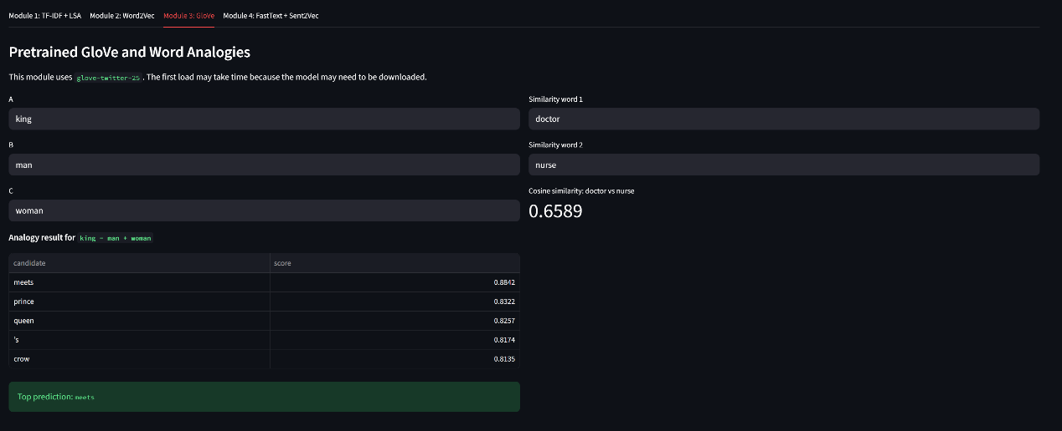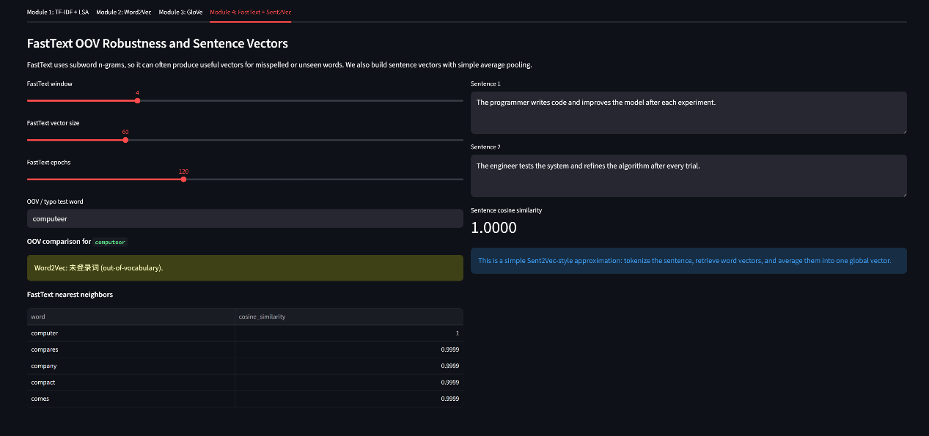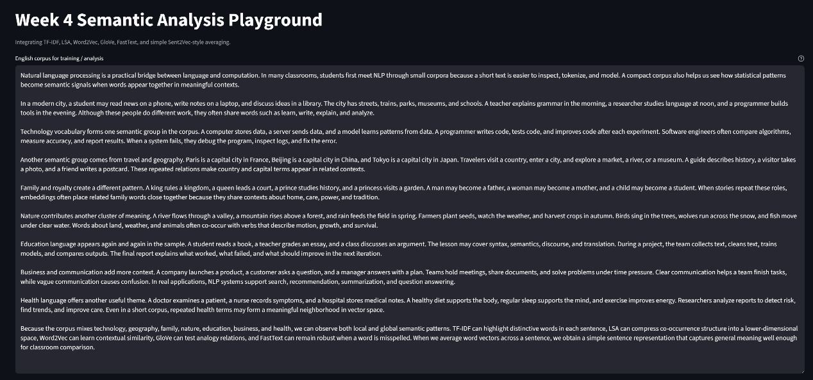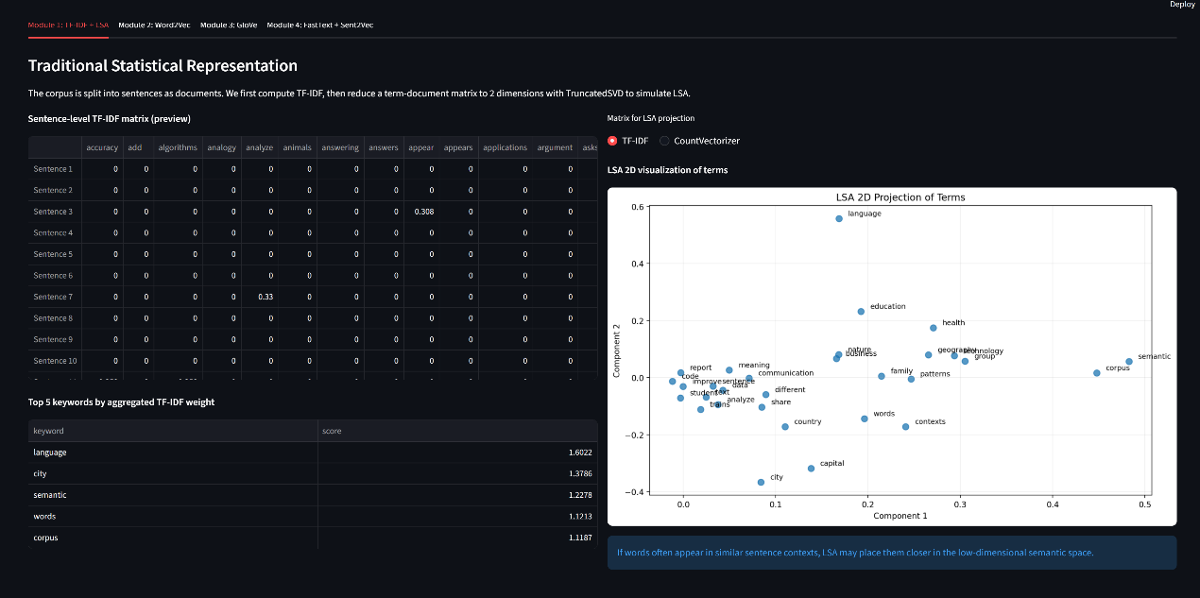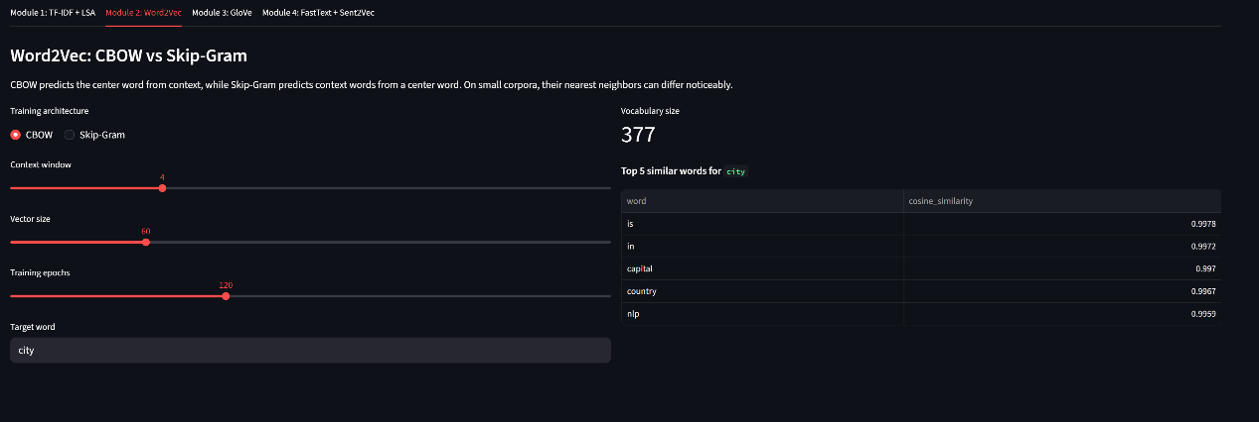

实验总结
本次实验围绕“语义表示与对比分析系统”的构建展开，使用 Streamlit 搭建了一个包含四个模块的交互式 Web 平台，并结合 scikit-learn、gensim 与 nltk 实现了从传统统计方法到神经语义表示方法的完整对比。实验过程中，我以一段小规模英文语料作为输入，分别测试了 TF-IDF + LSA、Word2Vec、GloVe、FastText + 简化 Sent2Vec 四类方法在关键词提取、词语相似度、词类比、未登录词处理以及句子语义表示等任务中的表现。
从实验结果来看，传统统计方法 TF-IDF 能较好地突出语料中的高区分度词汇，适合做关键词提取；在此基础上结合 LSA 降维后，可以在二维空间中观察到部分高共现词汇呈现聚集趋势，说明矩阵分解方法能够在一定程度上捕捉潜在语义结构。Word2Vec 模块进一步展示了分布式表示的优势，相较于单纯词频统计，它更能体现词语的上下文相似性；同时，通过切换 CBOW 与 Skip-Gram，可以观察到同一目标词的近邻词发生变化，说明两种训练机制在建模重点上存在差异。GloVe 模块验证了预训练词向量对全局共现关系的建模能力，在词类比任务中能够较好地体现词向量的线性结构，例如 king - man + woman 往往接近 queen。FastText 模块则体现了子词建模的优势，在拼写错误或未登录词场景下，相比 Word2Vec 更具鲁棒性；而使用词向量均值构造句向量后，也可以对两个句子的整体语义相似度进行初步判断。
通过本次实验，我更直观地理解了几类语义表示方法的差异：TF-IDF/LSA 更偏向统计特征和线性结构，Word2Vec 与 GloVe 更强调词向量中的语义关系，FastText 则在子词层面增强了模型对 OOV 的处理能力。整体来看，不同方法各有优缺点：传统方法实现简单、可解释性强，但语义表达能力有限；神经向量方法能够捕捉更丰富的语义信息，但对语料规模和训练条件更敏感。此次实验不仅帮助我把课件中的理论知识落到了实际系统中，也加深了我对“词表示”和“句子表示”在 NLP 中作用的理解。

